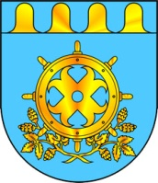
ЗВЕНИГОВО МУНИЦИПАЛ РАЙОНЫН ДЕПУТАТ – ВЛАКЫН ПОГЫНЫН ШЫМШЕ СОЗЫВШЕ |  | СОБРАНИЕ ДЕПУТАТОВ ЗВЕНИГОВСКОГО МУНИЦИПАЛЬНОГО РАЙОНА  СЕДЬМОГО СОЗЫВА

Сессия № 11 Решение № 140 23 сентября 2020 года

О состоянии законности в сфере жилищно-коммунального хозяйства

Заслушав и обсудив информацию Прокуратуры Звениговского района о состоянии законности в сфере жилищно-коммунального хозяйства, Собрание депутатов

Р Е Ш И Л О:

1.Информацию прокуратуры района о состоянии законности в сфере жилищно-коммунального хозяйства принять к сведению (прилагается).
2. Предложить администрации Звениговского муниципального района, главам администраций городских и сельских поселений принять дополнительные меры по реализации полномочий по решению вопросов местного значения, в том числе по вопросу постановки на учет объектов электроснабжения и газоснабжения в качестве бесхозяйных объектов.

Глава Звениговского муниципального района Н.В. Лабутина

